GUIA DE LABORATORIO 05

CURSO DE PROGRAMACIÓN APLICADA II

CLASIFICACIÓN DE TUMORES CEREBRALES EN IMÁGENES MRI MEDIANTE FLUTTER, FLASK Y CNN

DR. IVAN CARLO PETRLIK AZABACHE

LIMA – PERU

2026

py -m venv .venv
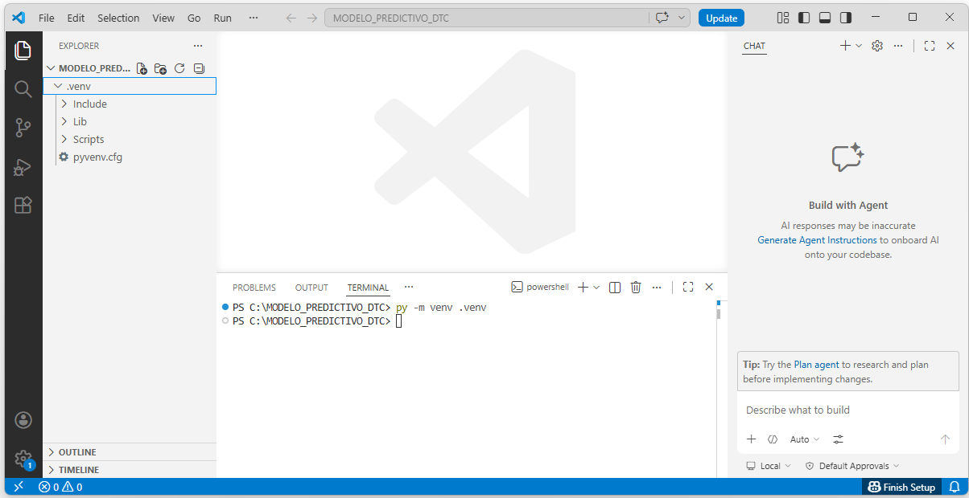

Set-ExecutionPolicy -Scope Process -ExecutionPolicy RemoteSigned
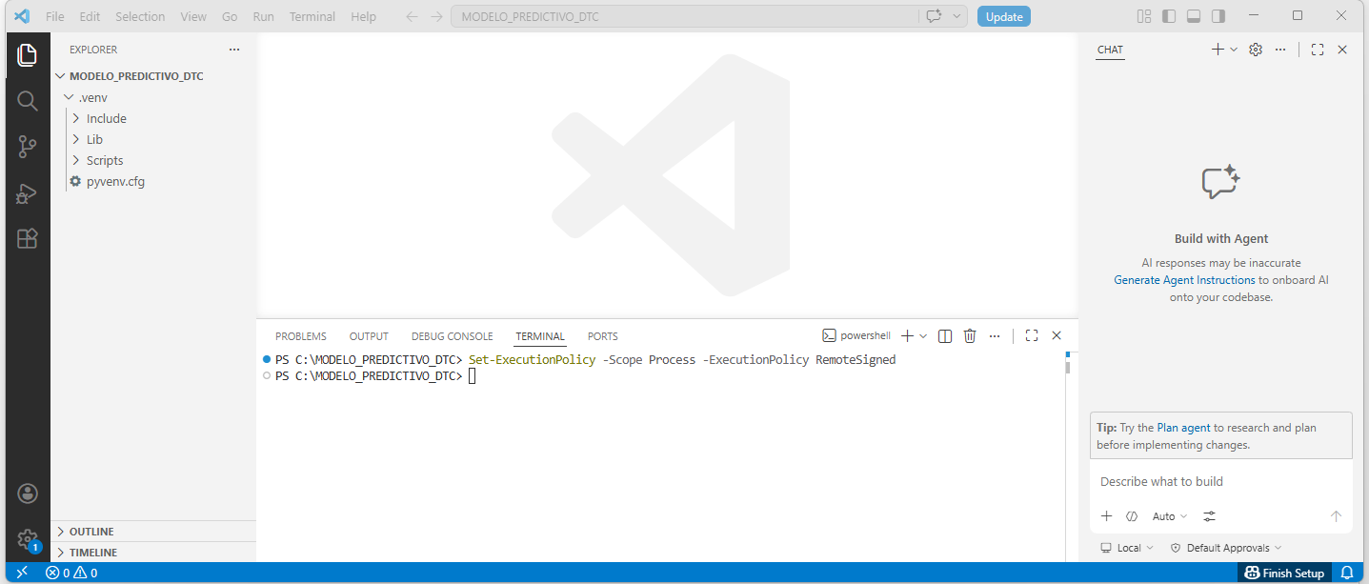

.venv\Scripts\activate
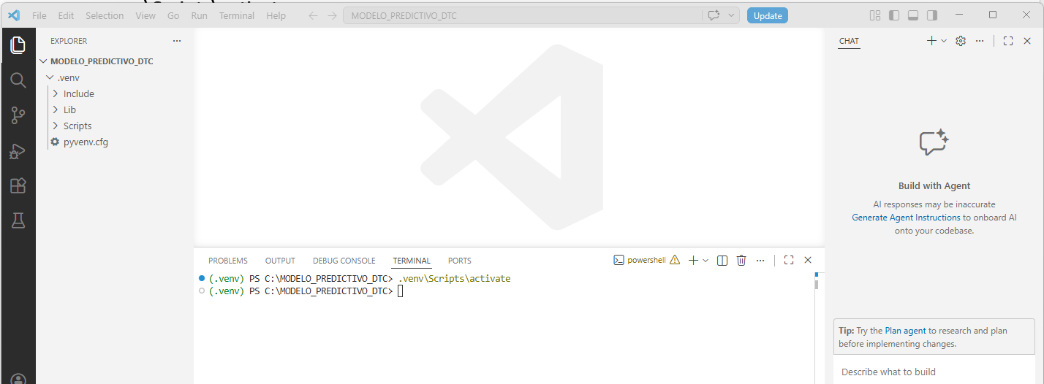

python.exe -m pip install --upgrade pip
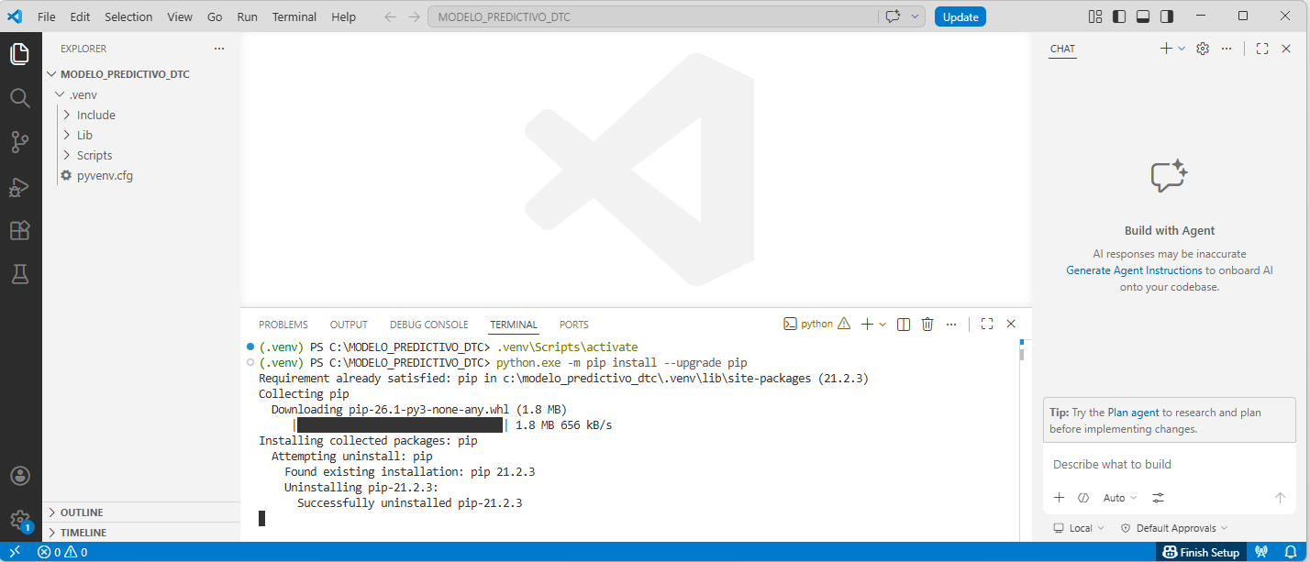

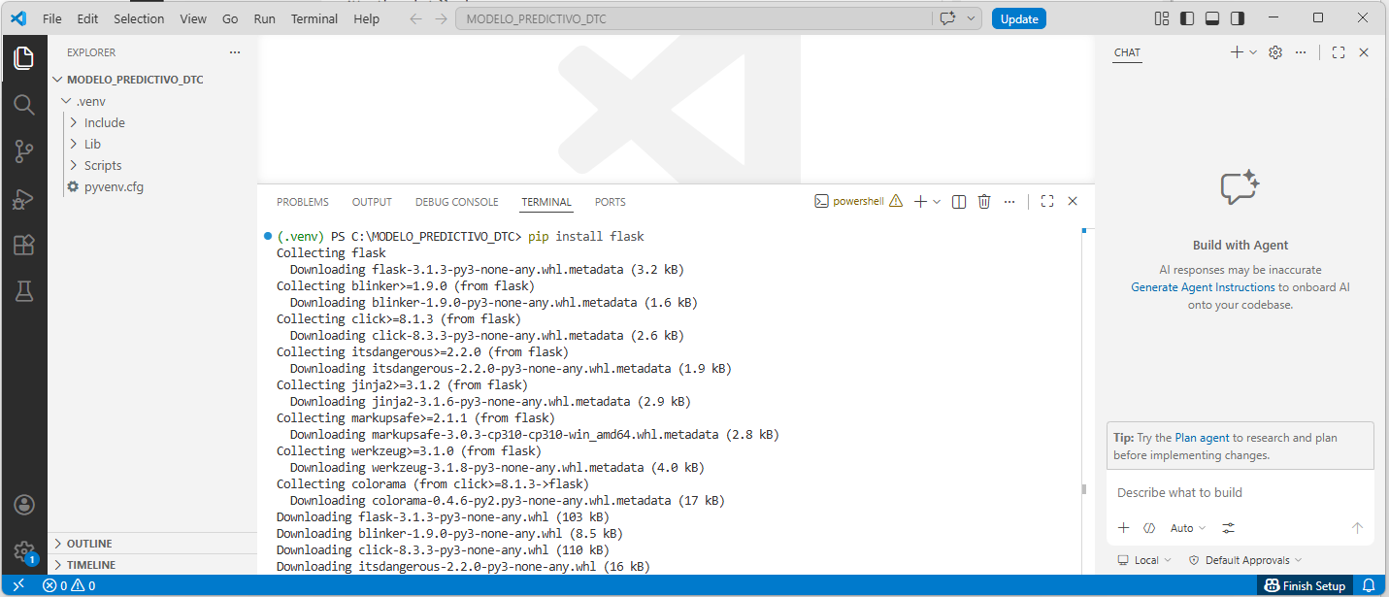
pip install flask

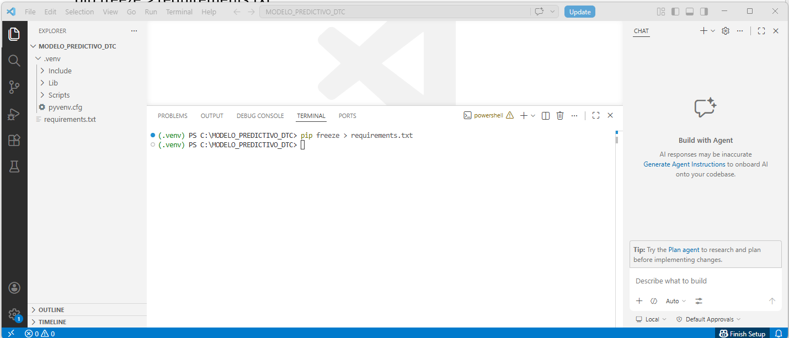
pip freeze > requirements.txt

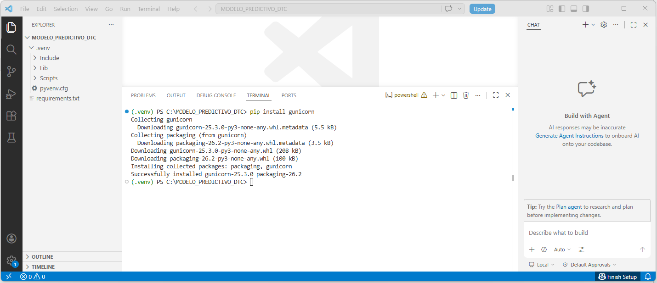
pip install gunicorn
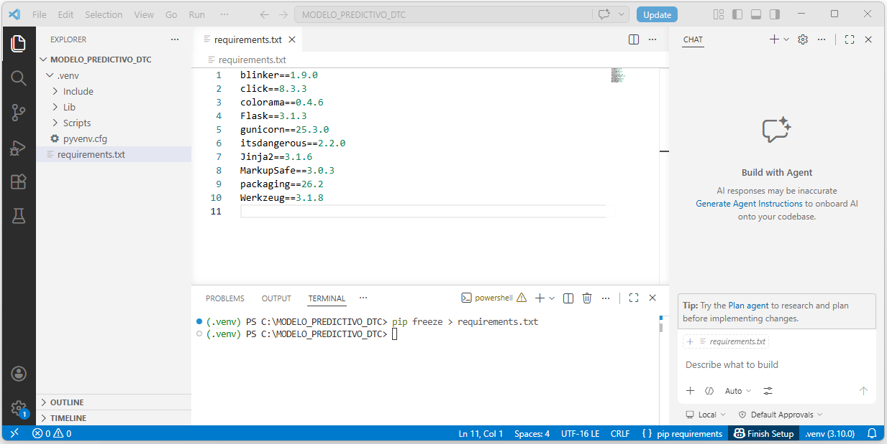
pip freeze > requirements.txt

python -m pip install tensorflow-cpu
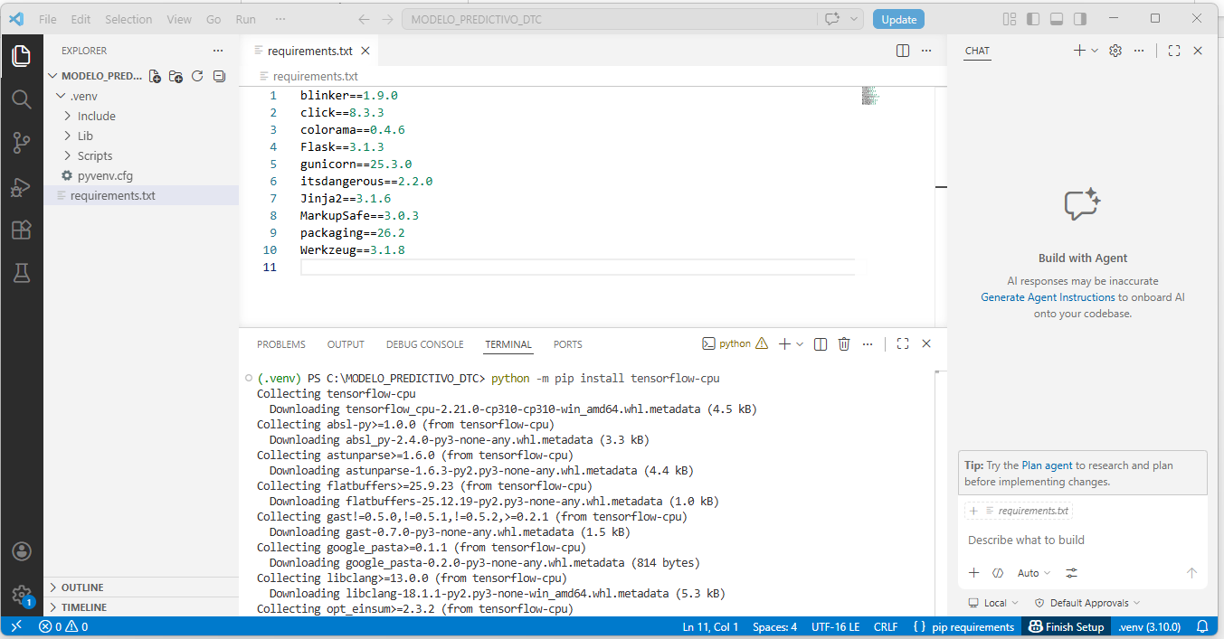

pip install numpy matplotlib pandas flask-cors
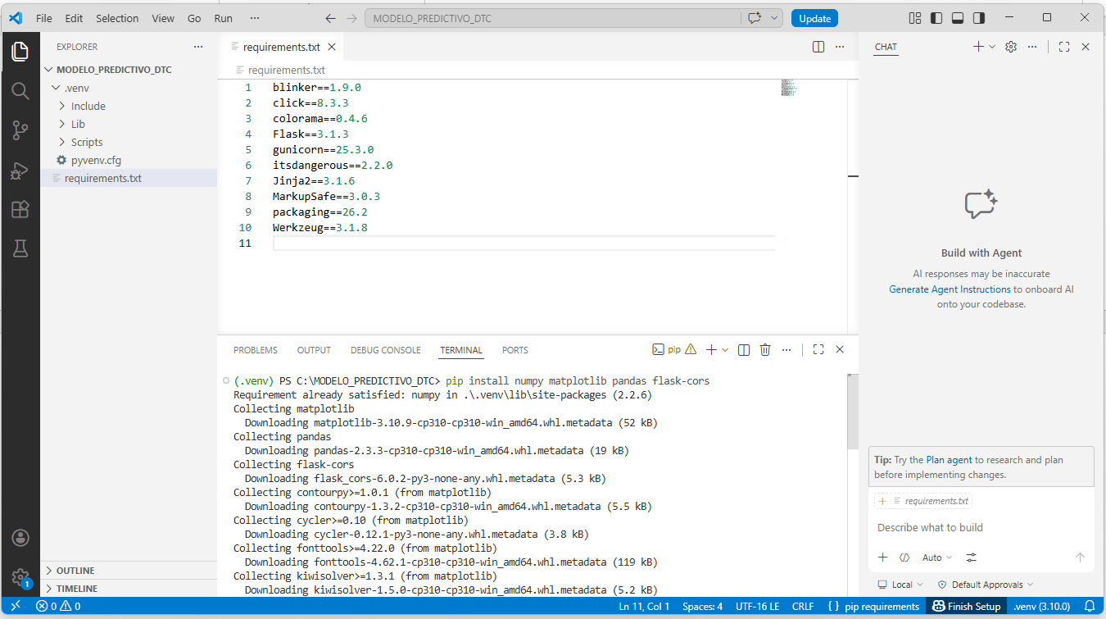

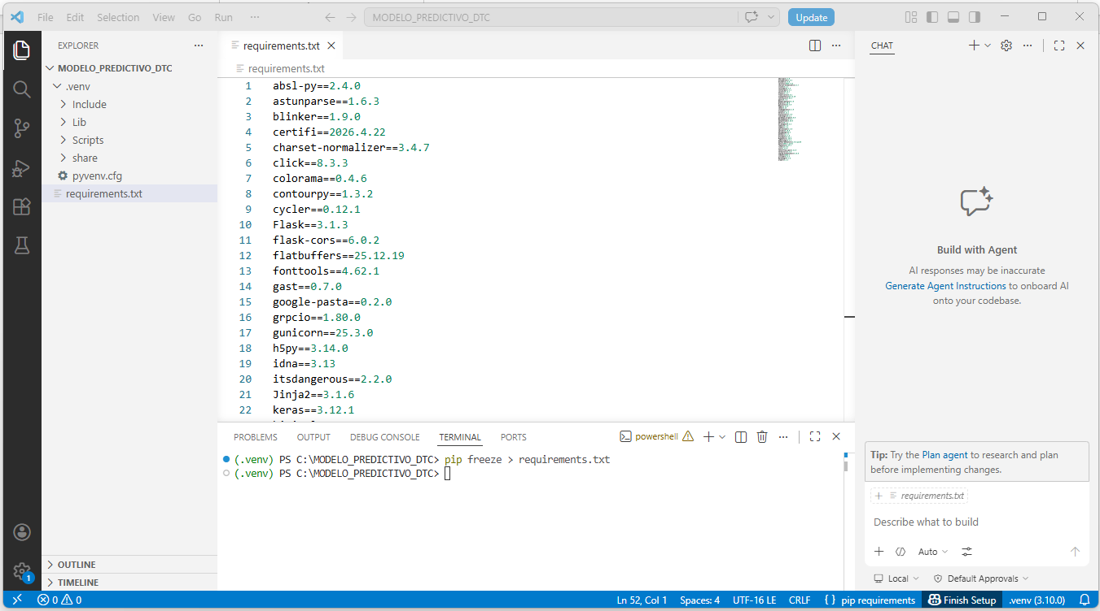
pip freeze > requirements.txt

A continuación, descargaremos el dataset de imágenes MRI desde la plataforma Kaggle, el cual será utilizado para el entrenamiento y validación del modelo de inteligencia artificial.
Enlace del dataset:
https://www.kaggle.com/datasets/masoudnickparvar/brain-tumor-mri-dataset?resource=download
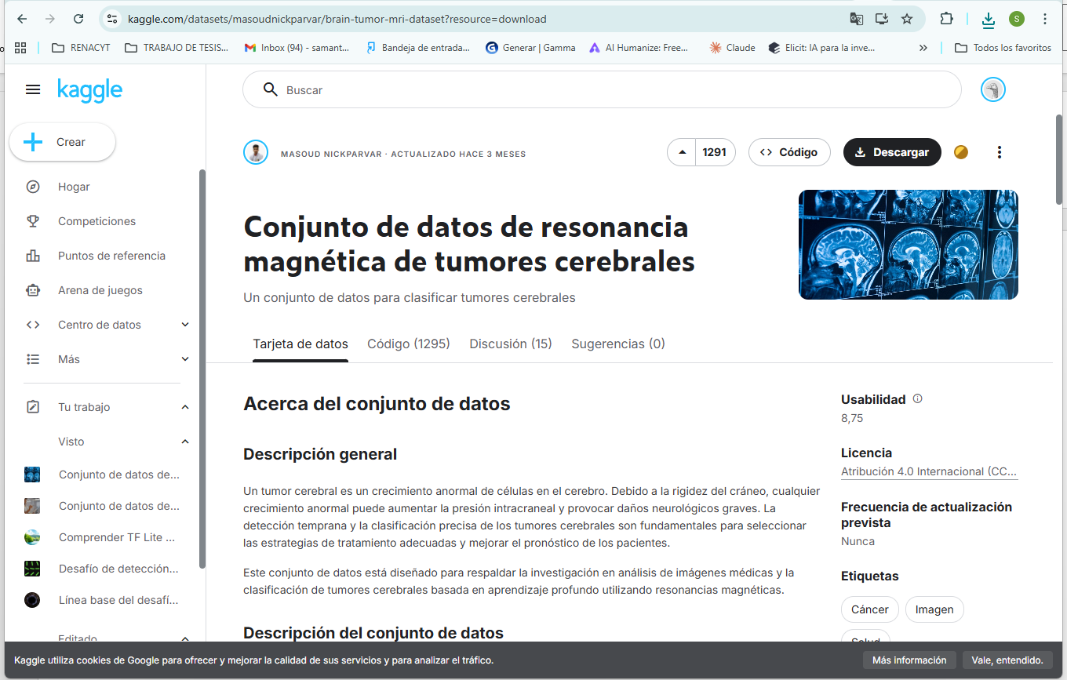

Subimos las carpetas al Google drive :
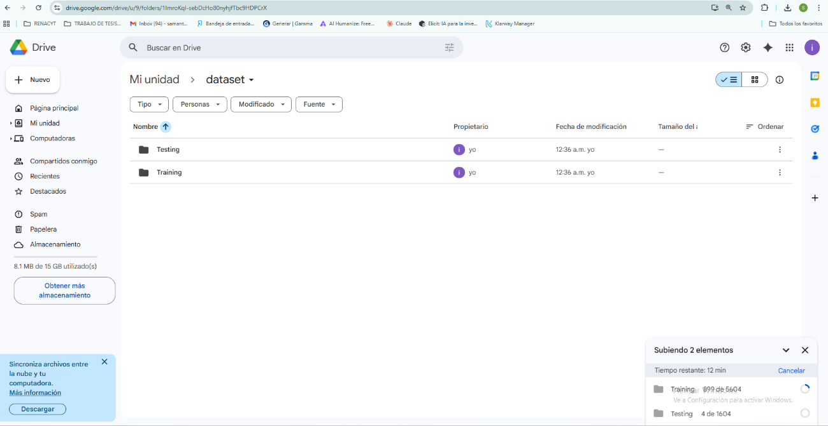

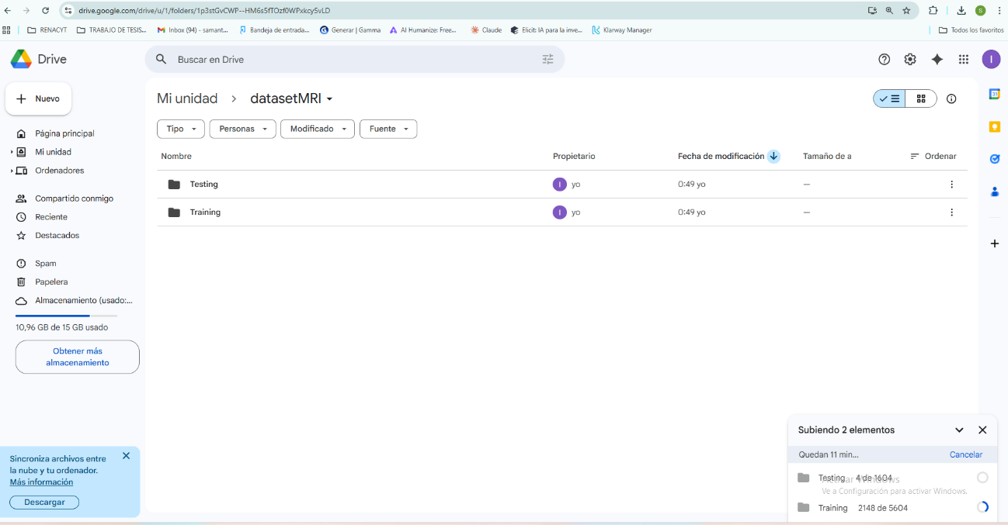

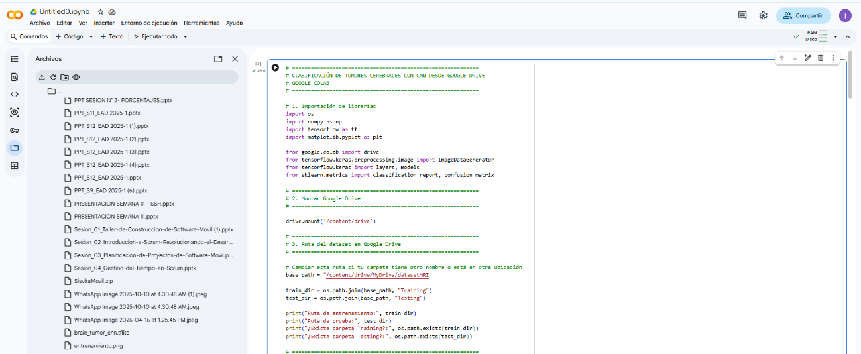
Ahora ejecutando en el google colab

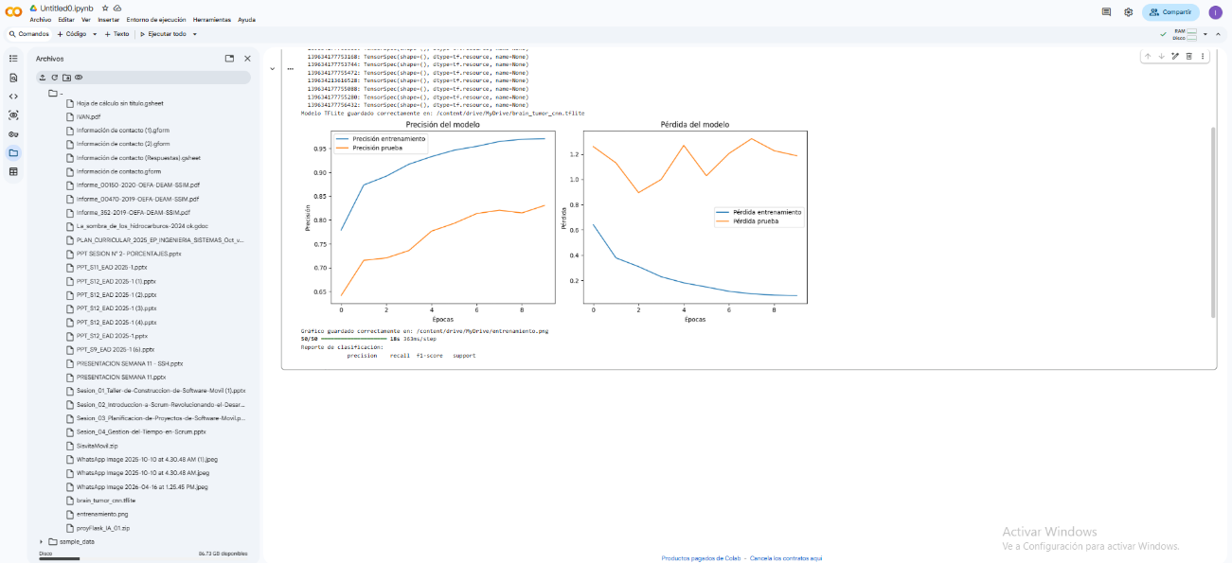

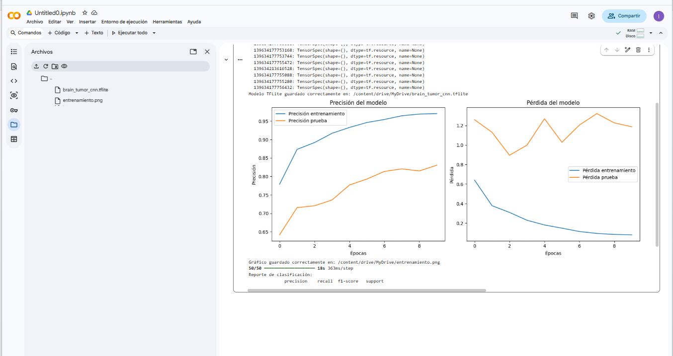

# ============================================================
# CLASIFICACIÓN DE TUMORES CEREBRALES CON CNN DESDE GOOGLE DRIVE
# GOOGLE COLAB
# ============================================================

# 1. Importación de librerías
import os
import numpy as np
import tensorflow as tf
import matplotlib.pyplot as plt

from google.colab import drive
from tensorflow.keras.preprocessing.image import ImageDataGenerator
from tensorflow.keras import layers, models
from sklearn.metrics import classification_report, confusion_matrix

# ============================================================
# 2. Montar Google Drive
# ============================================================

drive.mount('/content/drive')

# ============================================================
# 3. Ruta del dataset en Google Drive
# ============================================================

# Cambiar esta ruta si tu carpeta tiene otro nombre o está en otra ubicación
base_path = "/content/drive/MyDrive/datasetMRI"

train_dir = os.path.join(base_path, "Training")
test_dir = os.path.join(base_path, "Testing")

print("Ruta de entrenamiento:", train_dir)
print("Ruta de prueba:", test_dir)
print("¿Existe carpeta Training?:", os.path.exists(train_dir))
print("¿Existe carpeta Testing?:", os.path.exists(test_dir))

# ============================================================
# 4. Validación de rutas
# ============================================================

if not os.path.exists(train_dir):
raise FileNotFoundError("No se encontró la carpeta Training. Verifica la ruta en Google Drive.")

if not os.path.exists(test_dir):
raise FileNotFoundError("No se encontró la carpeta Testing. Verifica la ruta en Google Drive.")

# ============================================================
# 5. Generadores de imágenes
# ============================================================

train_datagen = ImageDataGenerator(
rescale=1./255
)

test_datagen = ImageDataGenerator(
rescale=1./255
)

train_gen = train_datagen.flow_from_directory(
train_dir,
target_size=(128, 128),
batch_size=32,
class_mode='categorical'
)

test_gen = test_datagen.flow_from_directory(
test_dir,
target_size=(128, 128),
batch_size=32,
class_mode='categorical',
shuffle=False
)

# ============================================================
# 6. Verificación de clases
# ============================================================

print("Clases detectadas:", train_gen.class_indices)

num_classes = len(train_gen.class_indices)

print("Número de clases:", num_classes)

# ============================================================
# 7. Construcción del modelo CNN
# ============================================================

model = models.Sequential([
layers.Conv2D(
32,
(3, 3),
activation='relu',
input_shape=(128, 128, 3)
),
layers.MaxPooling2D(),

layers.Conv2D(
64,
(3, 3),
activation='relu'
),
layers.MaxPooling2D(),

layers.Conv2D(
128,
(3, 3),
activation='relu'
),
layers.MaxPooling2D(),

layers.Flatten(),

layers.Dense(
128,
activation='relu'
),

layers.Dropout(0.5),

layers.Dense(
num_classes,
activation='softmax'
)
])

model.summary()

# ============================================================
# 8. Compilación del modelo
# ============================================================

model.compile(
optimizer='adam',
loss='categorical_crossentropy',
metrics=['accuracy']
)

# ============================================================
# 9. Entrenamiento del modelo
# ============================================================

history = model.fit(
train_gen,
validation_data=test_gen,
epochs=10
)

# ============================================================
# 10. Conversión del modelo a TensorFlow Lite
# ============================================================

converter = tf.lite.TFLiteConverter.from_keras_model(model)
tflite_model = converter.convert()

ruta_tflite = "/content/drive/MyDrive/brain_tumor_cnn.tflite"

with open(ruta_tflite, 'wb') as f:
f.write(tflite_model)

print("Modelo TFLite guardado correctamente en:", ruta_tflite)

# ============================================================
# 11. Gráficos de precisión y pérdida
# ============================================================

plt.figure(figsize=(12, 5))

plt.subplot(1, 2, 1)
plt.plot(history.history['accuracy'], label='Precisión entrenamiento')
plt.plot(history.history['val_accuracy'], label='Precisión prueba')
plt.title("Precisión del modelo")
plt.xlabel("Épocas")
plt.ylabel("Precisión")
plt.legend()

plt.subplot(1, 2, 2)
plt.plot(history.history['loss'], label='Pérdida entrenamiento')
plt.plot(history.history['val_loss'], label='Pérdida prueba')
plt.title("Pérdida del modelo")
plt.xlabel("Épocas")
plt.ylabel("Pérdida")
plt.legend()

plt.tight_layout()

ruta_grafico = "/content/drive/MyDrive/entrenamiento.png"
plt.savefig(ruta_grafico)
plt.show()

print("Gráfico guardado correctamente en:", ruta_grafico)

# ============================================================
# 12. Evaluación del modelo
# ============================================================

test_gen.reset()

predictions = model.predict(test_gen)

predicted_classes = np.argmax(predictions, axis=1)

true_classes = test_gen.classes

class_labels = list(test_gen.class_indices.keys())

# ============================================================
# 13. Reporte de clasificación
# ============================================================

report = classification_report(
true_classes,
predicted_classes,
target_names=class_labels
)

print("Reporte de clasificación:")
print(report)

# ============================================================
# 14. Matriz de confusión
# ============================================================

matrix = confusion_matrix(
true_classes,
predicted_classes
)

print("Matriz de confusión:")
print(matrix)

A través del siguiente enlace de Google Colab, se podrá acceder al código utilizado para el entrenamiento y generación del modelo de inteligencia artificial:
https://colab.research.google.com/drive/1sScbGhKmARWuZNXDf77NPptH1aXMoRtZ?usp=sharing
Asimismo, se deberá descargar el modelo de IA generado en formato TFLite desde el siguiente enlace:
https://drive.google.com/file/d/1ocZQoUYXRo1sglJVpEf9XlsG0Bg3j_-C/view?usp=sharing
Una vez descargado el archivo del modelo en formato. tflite, este deberá colocarse dentro del proyecto desarrollado en Flask, preferentemente en la carpeta raíz del proyecto.
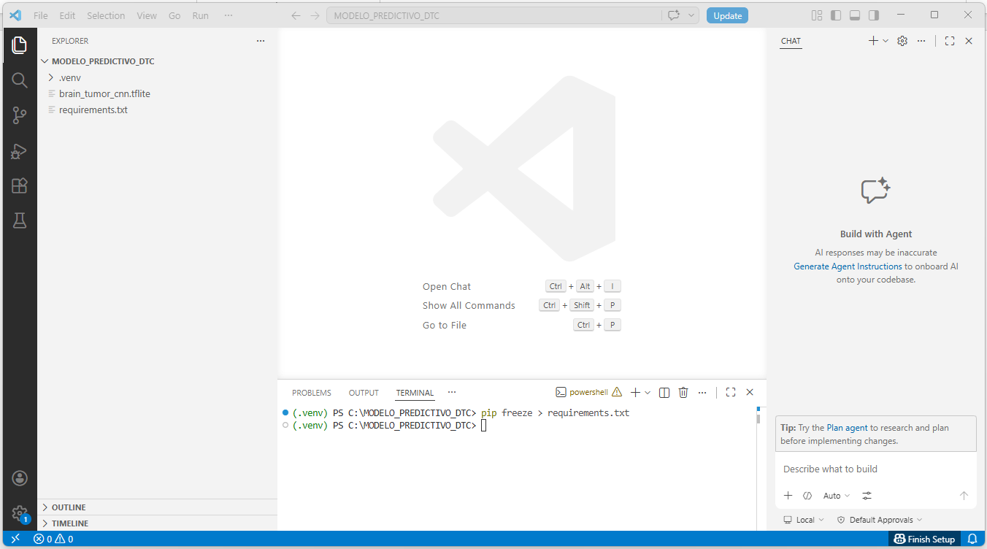
Ahora este modelo en formato tflite se tiene que colocar dentro del proyecto en flask

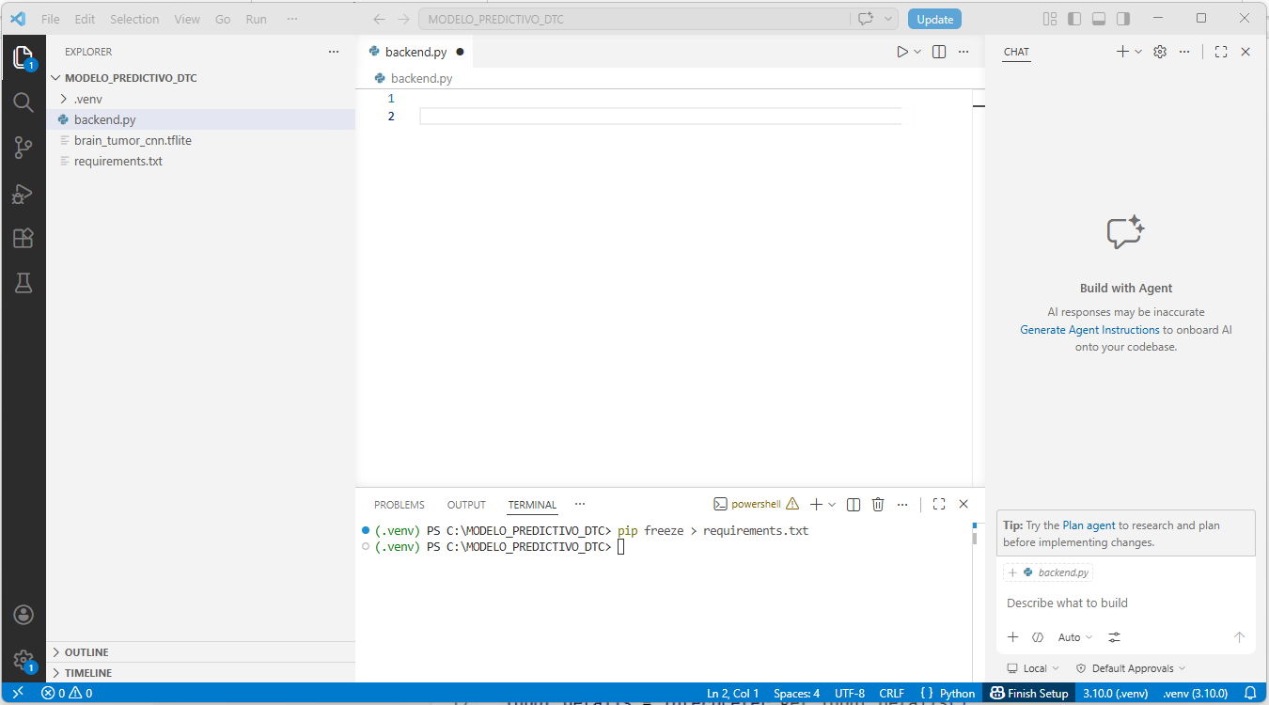
Ahora creando el archivo de nombre backend.py

Ahora dentro de este archivo backend.py se tiene que colocar el siguiente código:
from flask import Flask, request, jsonify
from flask_cors import CORS
import tensorflow as tf
import numpy as np
from tensorflow.keras.preprocessing import image
import os
from werkzeug.utils import secure_filename
import matplotlib

matplotlib.use('Agg')
import matplotlib.pyplot as plt

app = Flask(__name__)
CORS(app)

interpreter = tf.lite.Interpreter(model_path='brain_tumor_cnn.tflite')
interpreter.allocate_tensors()

input_details = interpreter.get_input_details()
output_details = interpreter.get_output_details()

class_names = ['glioma', 'meningioma', 'notumor', 'pituitary']

UPLOAD_FOLDER = os.path.join('static', 'uploads')
os.makedirs(UPLOAD_FOLDER, exist_ok=True)
app.config['UPLOAD_FOLDER'] = UPLOAD_FOLDER

def predict_with_tflite(img_array):
img_array = img_array.astype(np.float32) / 255.0

interpreter.set_tensor(input_details[0]['index'], img_array)
interpreter.invoke()

output_data = interpreter.get_tensor(output_details[0]['index'])

return output_data[0]

@app.route('/api/clasificar', methods=['POST'])
def clasificar_api():
file = request.files.get('image')

if not file:
return jsonify({'error': 'No se envió imagen'}), 400

filename = secure_filename(file.filename)
filepath = os.path.join(app.config['UPLOAD_FOLDER'], filename)
file.save(filepath)

img = image.load_img(filepath, target_size=(128, 128))
img_array = image.img_to_array(img)
img_array = np.expand_dims(img_array, axis=0)

prediction = predict_with_tflite(img_array)
predicted_class = class_names[np.argmax(prediction)]

probabilities = {
class_names[i]: float(f"{prob:.4f}")
for i, prob in enumerate(prediction)
}

plt.figure(figsize=(6, 4))
plt.bar(probabilities.keys(), probabilities.values(), color='skyblue')
plt.title('Probabilidades por clase')
plt.ylabel('Confianza')
plt.tight_layout()

graph_path = os.path.join(app.config['UPLOAD_FOLDER'], 'probabilidades.png')
plt.savefig(graph_path)
plt.close()

return jsonify({
'prediction': f'Predicción: {predicted_class.upper()}',
'image_name': filename,
'probs': probabilities
})

if __name__ == '__main__':
app.run(debug=True, port=5000)

ARQUITECTURA

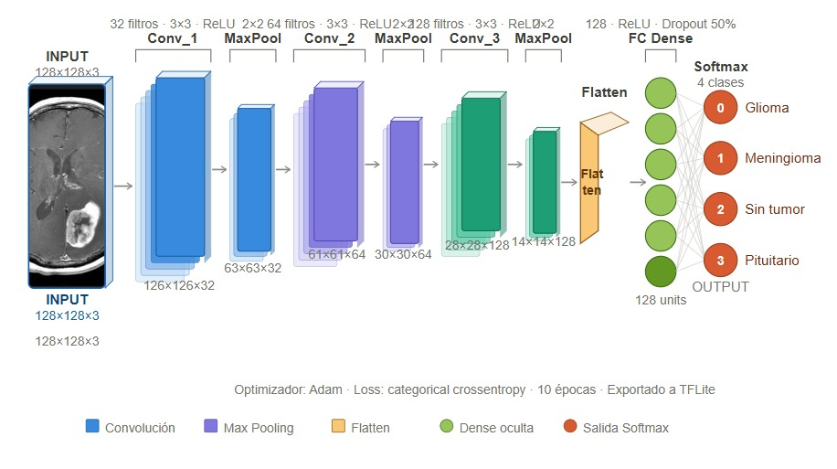

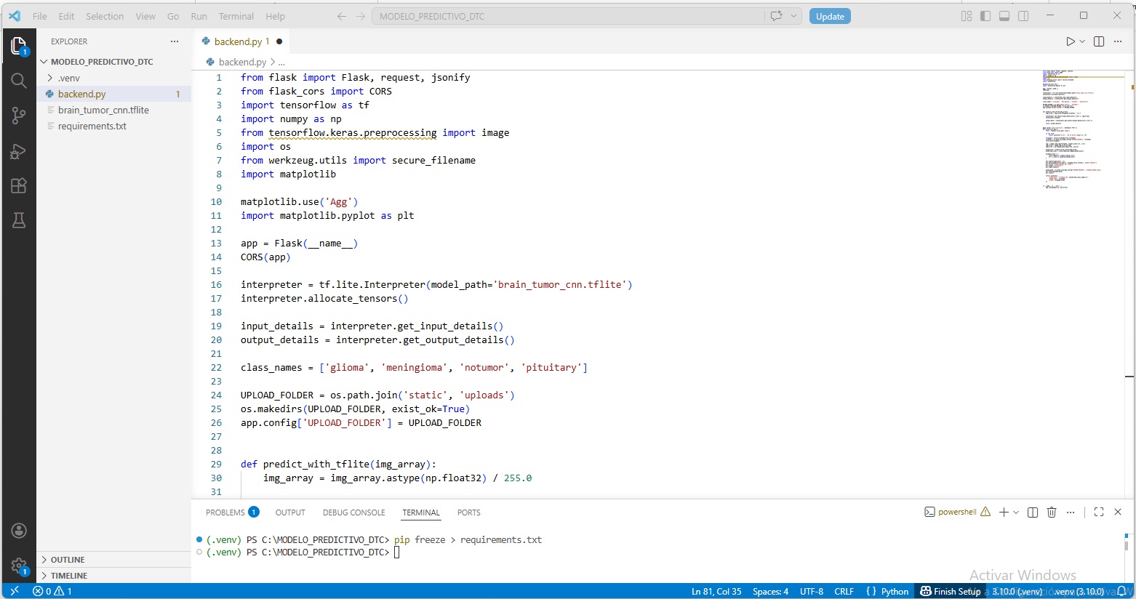

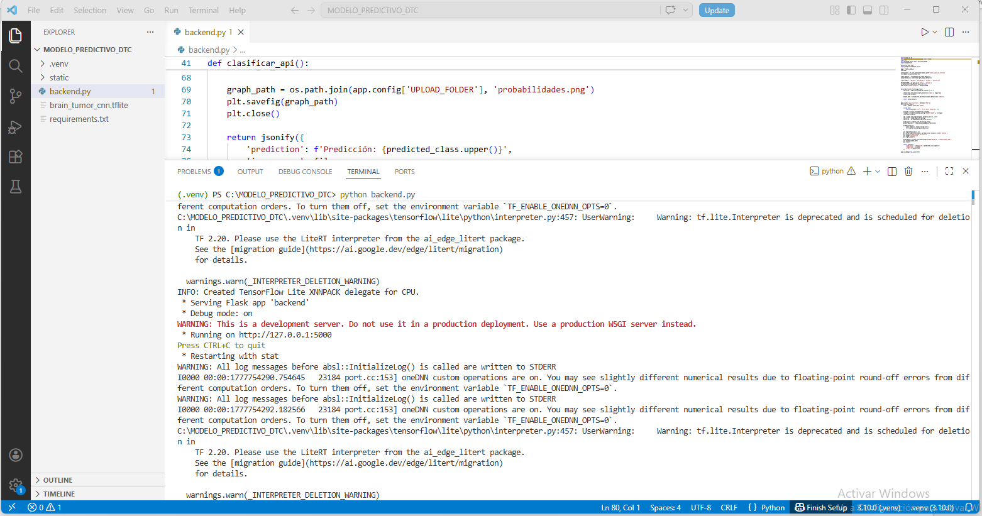
Ejecutando la aplicación
(.venv) PS C:\MODELO_PREDICTIVO_DTC> python backend.py

A continuación, vamos a desarrollar la aplicación móvil en flutter
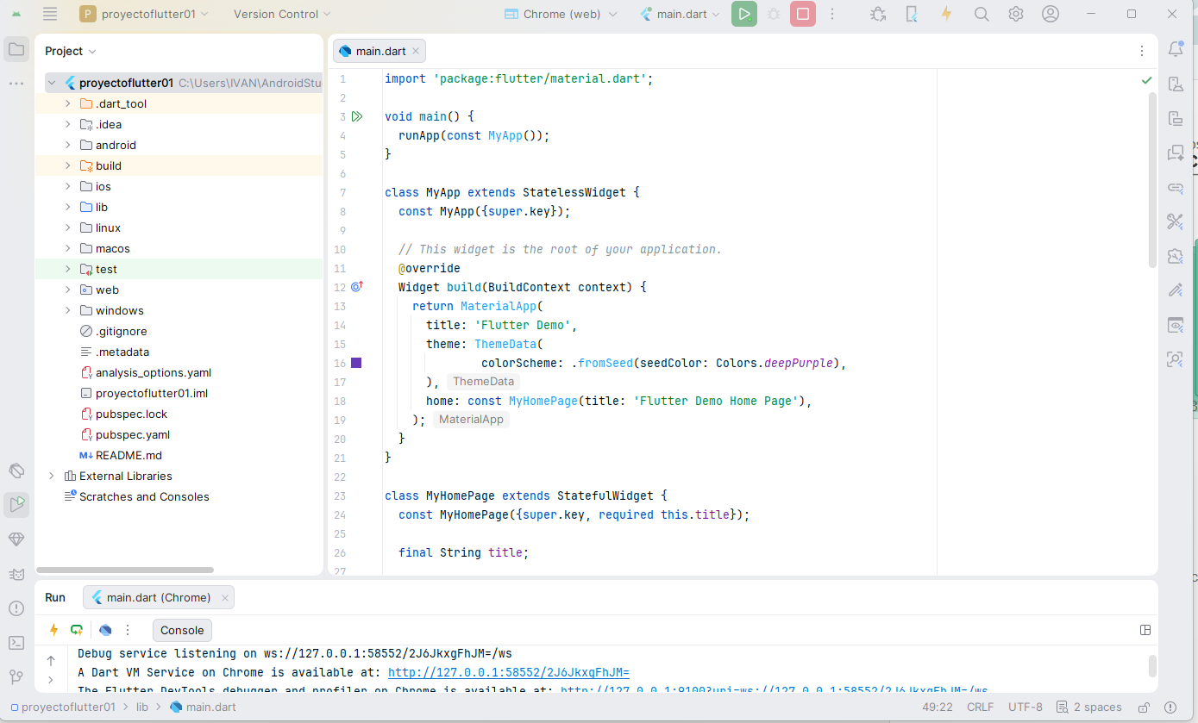

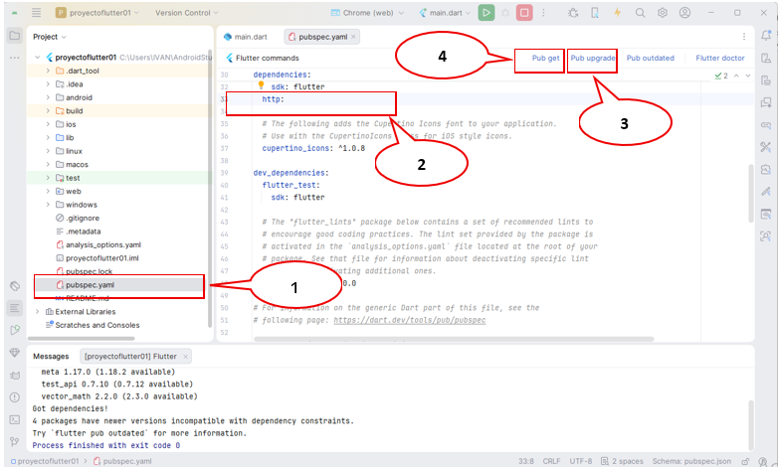
A continuación, vamos a configurar el acceso al protocolo http

Aquí también se configuran algunas librerías adicionales que serán utilizadas durante el desarrollo del código:

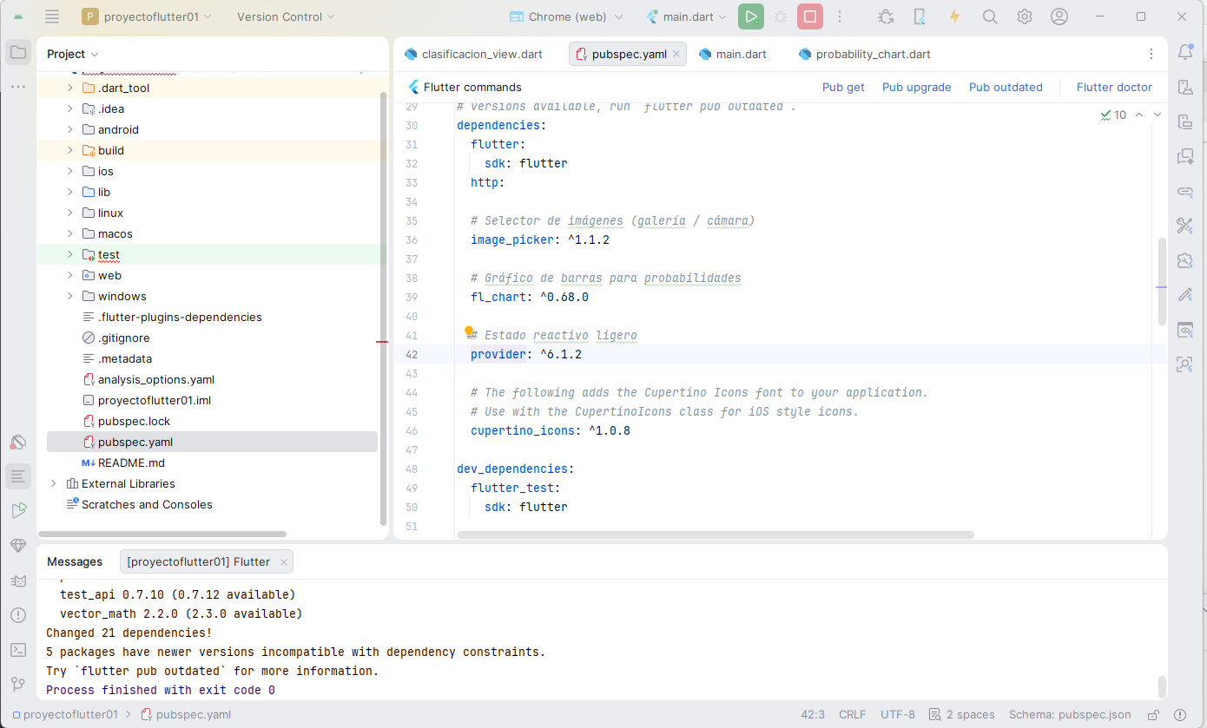
4
3

2
1

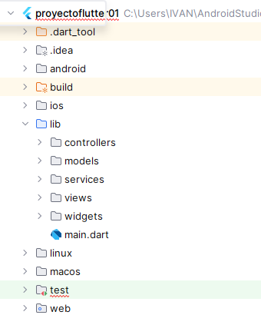
Ahora, dentro de la carpeta lib, se deberán crear las subcarpetas y los archivos de código en Dart, organizados bajo el patrón de arquitectura MVC, de la siguiente manera:

El proyecto Flutter completo está listo. Aquí un resumen de lo que contiene:
Estructura MVC
Capa | Archivo | Responsabilidad
Model | models/clasificacion_result.dart | Mapea el JSON de Flask, incluye helpers de formato y color por clase
Service | services/api_service.dart | POST multipart al endpoint /api/clasificar, manejo de errores tipados
Controller | controllers/clasificacion_controller.dart | Estado reactivo (inicial/cargando/éxito/error), orquesta picker → API
View | views/clasificacion_view.dart | UI completa, no tiene lógica de negocio
Widgets | widgets/probability_chart.dart + result_card.dart | Gráfico de barras con fl_chart + tarjeta de resultado con descripción clínica

A continuación, compartiré el conjunto de carpetas y el código en Dart correspondiente, para que puedan copiarlo y pegarlo dentro de la carpeta lib del proyecto desarrollado en Flutter.
Enlace de acceso:
https://drive.google.com/drive/folders/1N_u523P3HACJCPt9WLrMFhZ6Rh2kSnh9?usp=sharing

Ahora procedemos a ejecutarlo
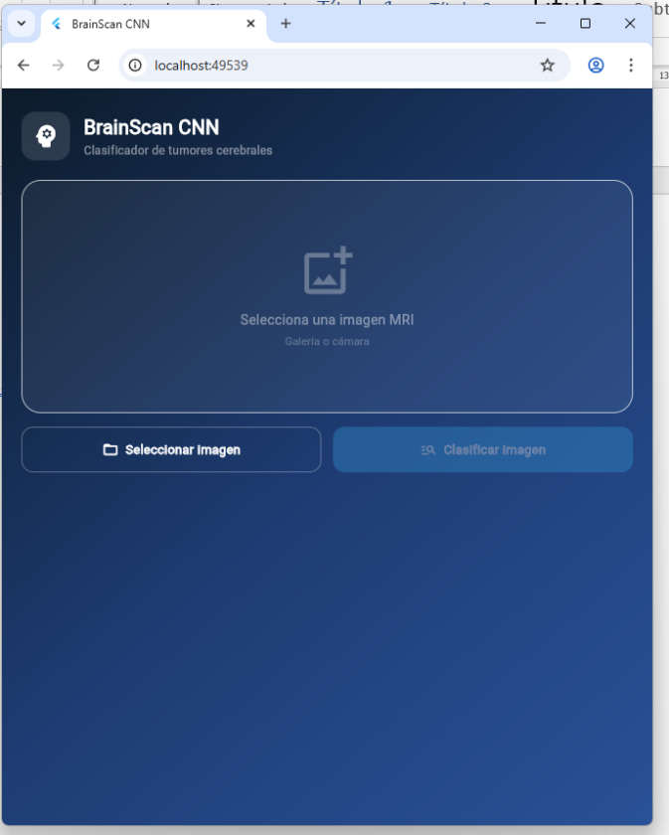

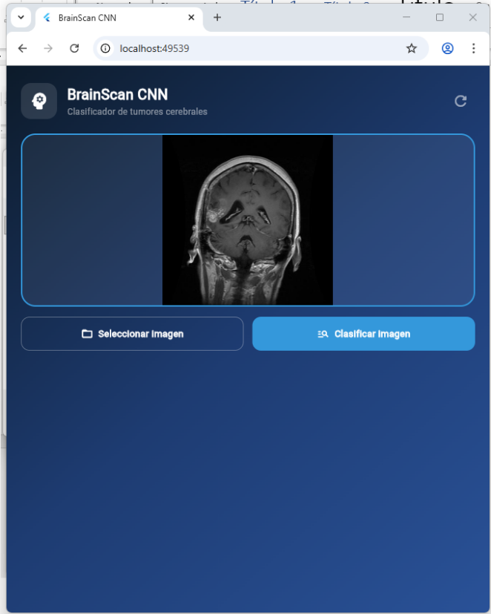
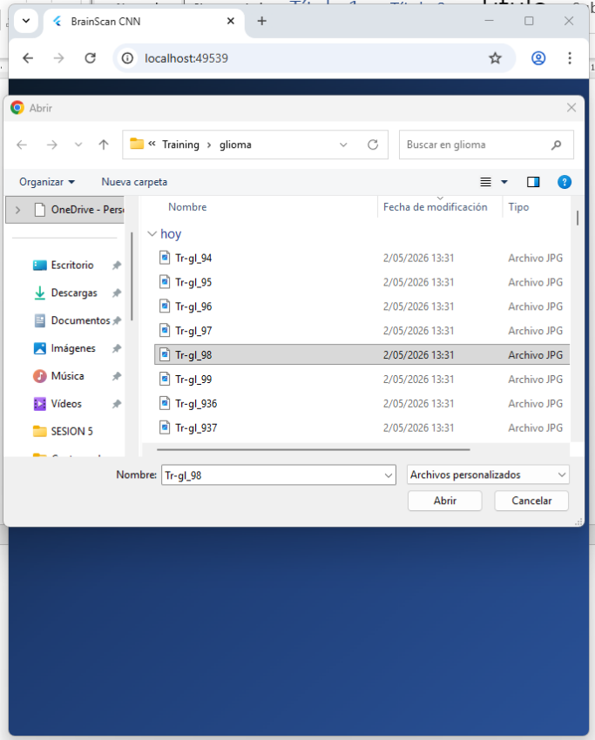

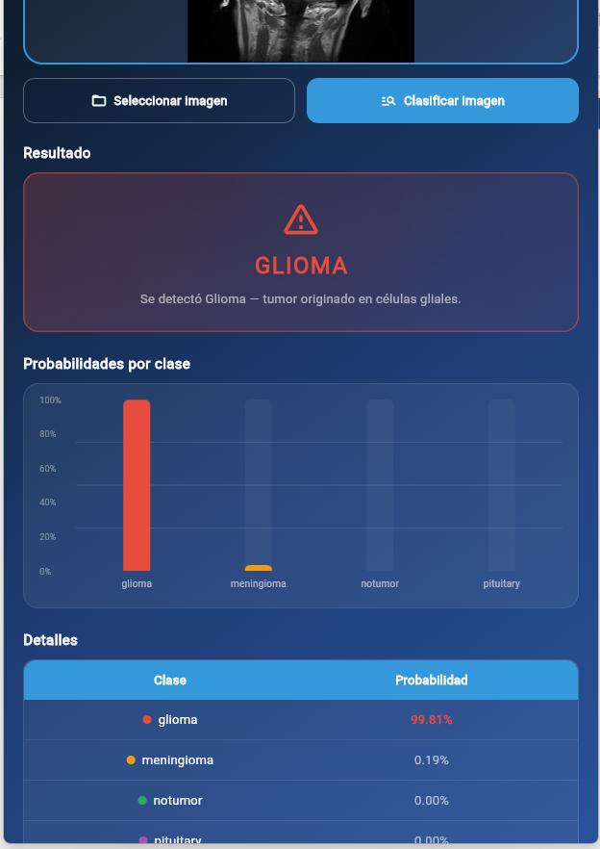
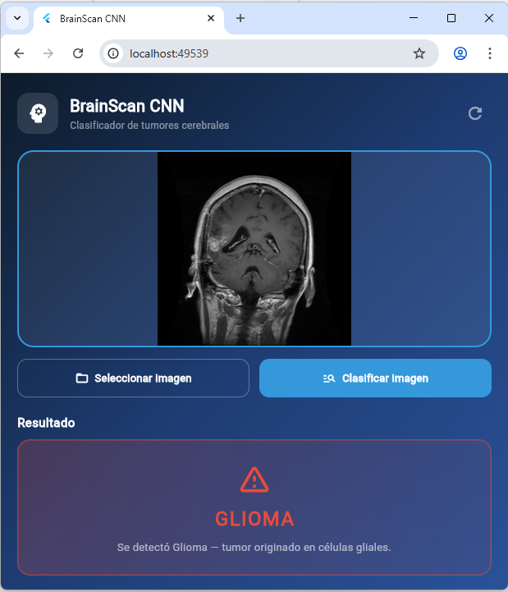

EJERCICIO PROPUESTO
En base al ejercicio desarrollado, se deberá desplegar la aplicación del proyecto en Flask en el servicio Render. Asimismo, la aplicación móvil deberá compilarse y generar su respectivo archivo APK para su instalación y prueba en dispositivos Android.

